EMEI JARDIM SANTA EMÍLIA
PROFESSORAS: RENATA E PATRICIA. JD I A/B
PLANEJAMENTO: 03/05/21 A 07/05/21

OI CRIANÇADA BONITA!!!!!
NESSAS PRÓXIMAS LIÇÕES IREMOS FALAR SOBRE ALGUÉM MUUUUUITO IMPORTANTE PARA NÓS...NOSSA MAMÃE E NOSSA FAMÍLIA....
VAMOS TRABALHAR?

03/05- VÍDEO: MÃE DE TODOS OS TIPOS
https://youtu.be/1dqZD9gq3ys

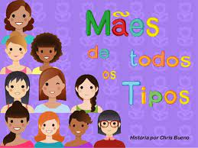
ATIVIDADE: JOGO DA IMITAÇÃO..CRIANÇA IMITA .ALGUÉM DA FAMÍLIA E OS OUTROS TENTAM DESCOBRIR QUEM É

04/05-VÍDEO: MUNDO DE BITA-FAMÍLIA
https://youtu.be/s48phnrkZ5w

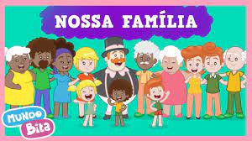
ATIVIDADE:ENCONTRAR E POSTAR 3 FOTOS COM MOMENTOS EM QUE A FAMÍLIA ESTEJA JUNTINHO

05/05-VÍDEO: DIA DAS MÃES –TURMA DA MÔNICA
https://youtu.be/XXTzGZNGMLY

ATIVIDADE: ENTREVISTA COM A MAMÃE...

QUAL SEU NOME?
O QUE GOSTA DE COMER?
O QUE GOSTA DE VESTIR?
ONDE GOSTA DE PASSEAR?
QUAL SUA COR PREFERIDA?
O QUE GOSTA DE ASSISTIR NA TELEVISÃO?

06/05-VÍDEO: TURMA DA MÔNICA AS 3 LETRINHAS-FELIZ DIA DAS MÃES
https://youtu.be/WYx--TOAz_o
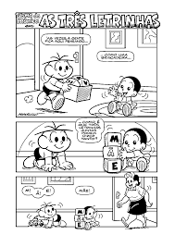
ATIVIDADE:
ACRÓSTICO

M
Ã
E
ESCREVER UM SENTIMENTO PARA CADA LETRA DA PALAVRA MÃE

07/05- VÍDEO: MÚSICA :DE UMBIGO A UMBIGUINHO
https://youtu.be/2XdKgVBMqfk
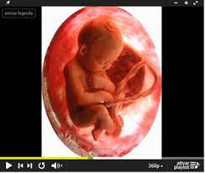

ATIVIDADE: CONFECÇÃO DO CARTÃO PARA A MAMÃE.

EMEI JARDIM SANTA EMÍLIA
PROFESSORAS: RENATA E PATRICIA. JD I A/B
PLANEJAMENTO: 10/05/21 A 14/05/21

OI CRIANÇAS!!! TUDO BEM COM VOCÊS?
ESPERO QUE SIM...
ESSA SEMANA VAMOS FALAR SOBRE AS PROFISSÕES.
VOCÊS CONHECEM ALGUMAS?

10/05- VÍDEO: ‘DIA DO TRABALHADOR, QUAL É A PROFISSÃO?”

https://youtu.be/nP1tu8ouMNs

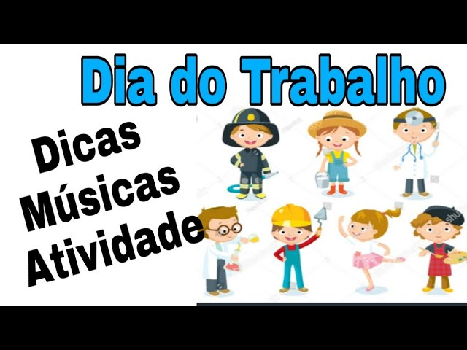

ATIVIDADE: ASSISTA AO VÍDEO E TENTE ADIVINHAR QUAL É A PROFISSÃO. PRESTE MUITA ATENÇÃO NAS DICAS...

11/05-VÍDEO: “PROFISSÕES I, VOCABULÁRIO PARA CRIANÇAS”

https://youtu.be/F4cvHvIKx7A

ATIVIDADE: DESENHE A PROFISSÃO QUE DESEJA TER QUANDO VOCÊ CRESCER. DEPOIS PEÇA PRA UM ADULTO ESCREVER O NOME DA PROFISSÃO.

12/05- VÍDEO: “QUANDO EU CRESCER”

https://youtu.be/1ThLB9spJnM

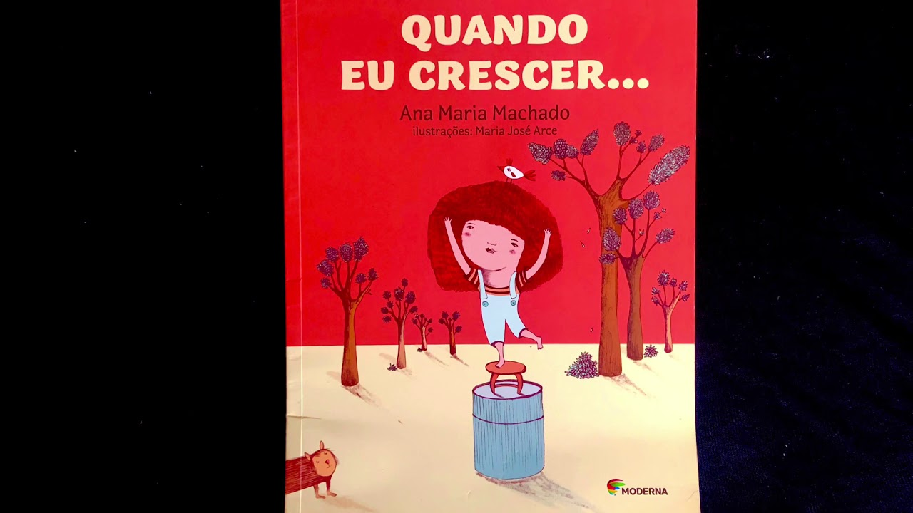

ATIVIDADE: AGORA VOCÊ DEVE IMITAR UM TRABALHADOR. PARA ISSO PENSE O QUE ELE USA, COMO SE VESTE...
PEÇA PARA ALGUÉM TIRAR UMA FOTO E ENVIAR PARA SUA PROFESSORA.

13/05- VÍDEO: : “BETINA E AS PROFISSÕES.”

https://youtu.be/C2tOtw44BkQ

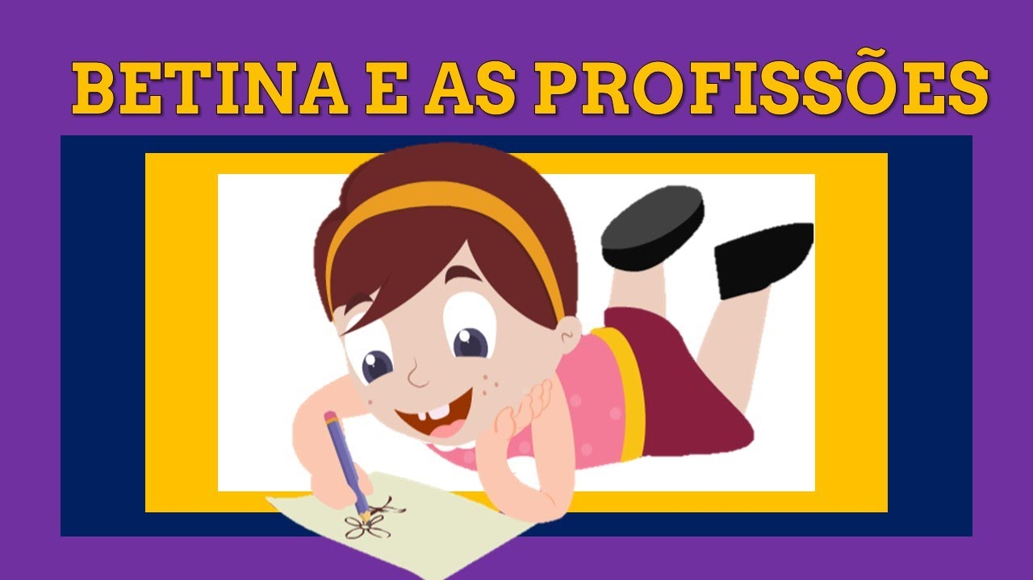

BRINCANDO DE SER REPÓRTER...

ATIVIDADE : FAÇA UMA ENTREVISTA COM ALGUM INTEGRANTE DE SUA FAMÍLIA. PARA ISSO SIGA O ROTEIRO ABAIXO:

- QUAL A SUA PROFISSÃO?
- VOCÊ GOSTA DO QUE FAZ?
- QUANDO VOCÊ ERA CRIANÇA QUAL PROFISSÃO PENSAVA EM EXERCER?
- QUAL A IMPORTÂNCIA DA SUA PROFISSÃO PARA A SOCIEDADE?

14/05- VÍDEO: “A,E,I,O,U DAS PROFISSÕES”

https://youtu.be/N2ZgJvTVD3I

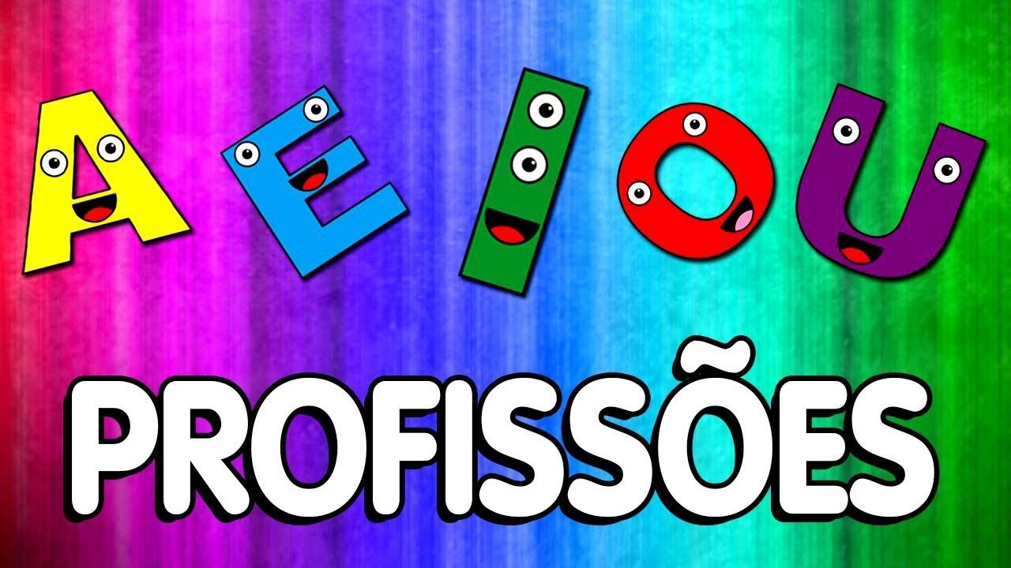

ATIVIDADE: LIGUE AS PROFISSÕES A SUA LETRA INICIAL:

ENFERMEIRA O

UBER A

ATOR I

INVESTIGADOR E

OFFICE BOY U

